Posílení autobusového spojení
k Jaderné elektrárně Dukovany
Počet zaměstnanců Jaderné elektrárny Dukovany s bydlištěm v Jihomoravském kraji v posledních letech roste. Na základě dohody s vedením elektrárny a ve spolupráci s Krajem Vysočina dojde od 19. ledna k navýšení počtu spojů autobusové linky 441. Tato linka vyjíždí z Moravského Krumlova, kde navazuje na vlakovou linku S41 od Brna a na autobusovou linku 164 od Pohořelic, a přes Jamolice a Dukovany pokračuje k areálu jaderné elektrárny
V minulosti převažovali mezi zaměstnanci elektrárny obyvatelé Kraje Vysočina, a tomu odpovídal i rozsah spojení z Jihomoravského kraje. S postupnou změnou této situace a nárůstem počtu pracovníků z jižní Moravy vznikla potřeba dopravní obslužnost posílit.
KORDIS JMK prověřil provozní možnosti a po nezbytných úpravách doplní od 19. ledna 2026 nový ranní i odpolední pár spojů. Nově tak bude možné dojet do areálu elektrárny ráno v 8:18 a v odpoledních hodinách bude zajištěno pravidelné spojení směrem na Moravský Krumlov a Brno v hodinovém intervalu.
Vzhledem k tomu, že část trasy vede po území Kraje Vysočina, bylo nutné dohodnout spoluúčast na financování posílených spojů. Jednání proběhla úspěšně a nový rozsah dopravy tak mohl být realizován.
„Navýšení spojů představuje první krok ke komplexnímu zlepšení dopravního spojení k Jaderné elektrárně Dukovany. Díky spolupráci s Krajem Vysočina a v návaznosti na výběrové řízení na dopravce na Znojemsku vznikne od prosince 2027 nová společná linka Třebíč – JE Dukovany – Moravský Krumlov.“ řekl ředitel společnosti KORDIS JMK Ing. Jiří Horský. Ve špičkách bude jezdit v hodinovém intervalu, v dopoledních hodinách pak každé dvě hodiny. Výrazně se tak zlepší nejen spojení k elektrárně, ale i vzájemná dostupnost těchto měst.
Zároveň se diskutuje o zavedení přímého spojení z Jaderné elektrárny Dukovany přes Ivančice do Tetčic s návazností na vlakovou linku S4. „Díky modernizaci tratě Brno – Zastávka u Brna je nyní spojení elektrárny s Brnem přes Tetčice rychlejší než přes Moravský Krumlov.“ doplnil ředitel společnosti KORDIS JMK Ing. Jiří Horský
„Jsme rádi, že se podařilo posílit autobusové spojení mezi Brnem a Dukovany. Dlouhodobě jsme o to stáli, protože aut na cestách přibývá a parkování u elektrárny má své limity. Nové spoje nabídnou lidem pohodlnou a bezpečnou alternativu k jízdě autem – ať už jde o naše zaměstnance nebo dodavatele. Věříme, že to uleví dopravě v okolí elektrárny a pomůže lidem volit udržitelnější způsob dojíždění,“ říká ředitel Jaderné elektrárny Dukovany Roman Havlín.
Je předpokládáno postupné navyšování spojů k JE Dukovany. Je zřejmé, že se zahájením výstavby dalších bloků Jaderné elektrárny Dukovany poroste počet přepravovaných pracovníků, a to nejen z blízkého okolí, ale i ze vzdálenějších směrů.
Dne: 14. 1. 2026
Zpracoval: KORDIS JMK, a.s.

Kontakt:
Ing. Jiří Horský, ředitel společnosti, tel. +420 605 292 362
Ing. Květoslav Havlík, tel. +420 605 292 364

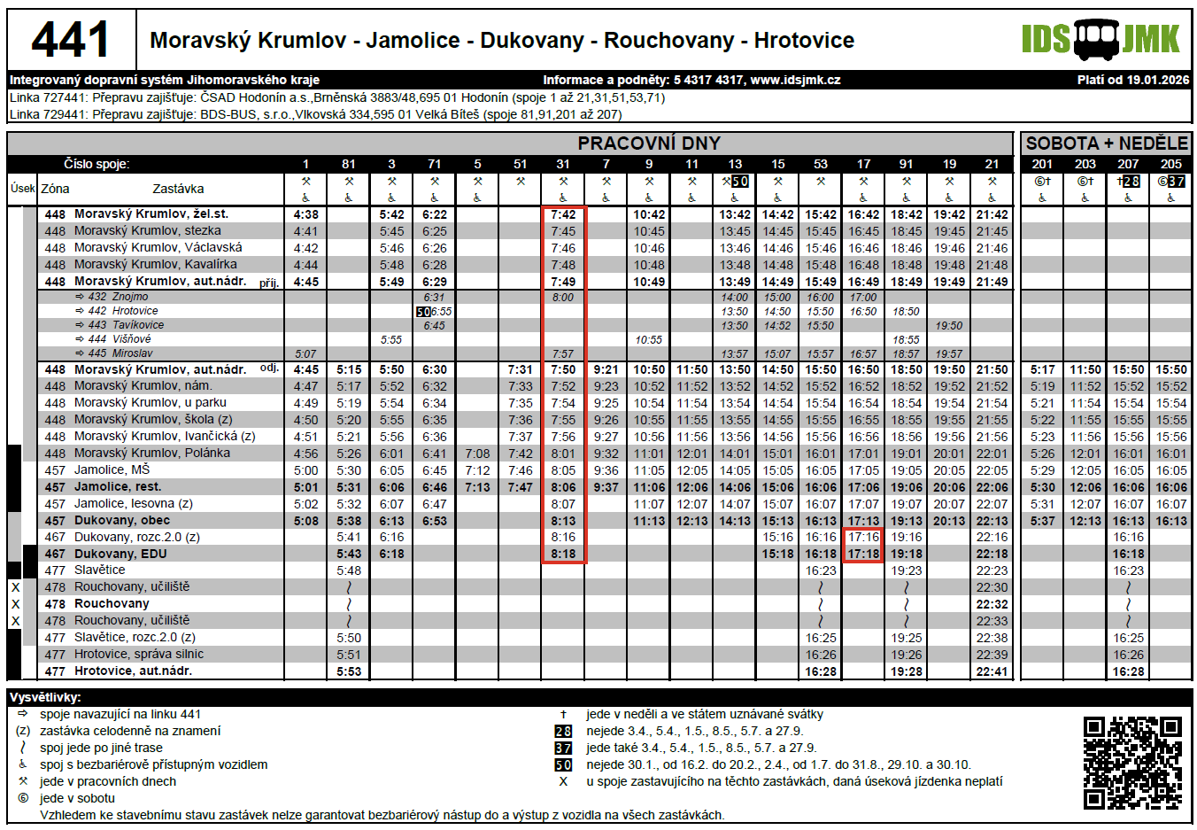

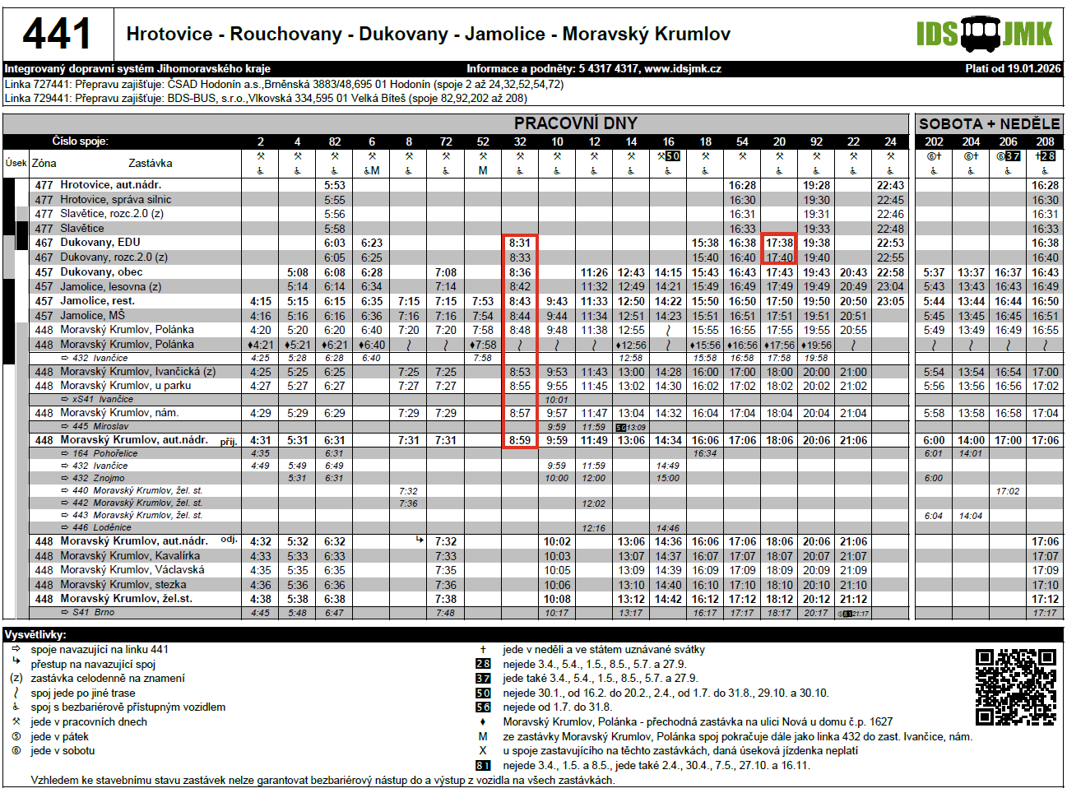

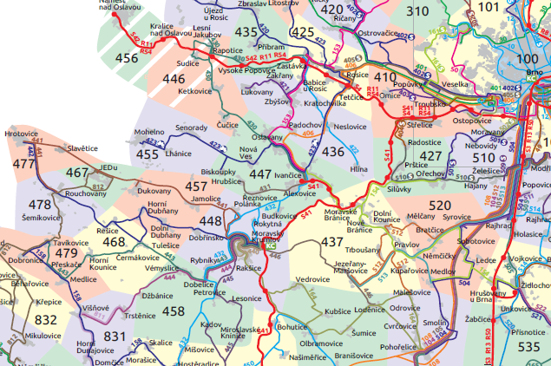
164
441
S41
;

